武汉大学2015—2016学年第二学期
《微机原理与接口技术》试卷（A）
学号 姓名 院（系） 班级
一、简答题（每小题5分，共20分）
- 8088/8086 CPU的内部结构构成及其每部分的主要功能？
- 8086/8088 CPU共有几种寻址方式，并用数据传送指令MOV举例说明每种寻址方式?
- 设某微型机内存RAM区的容量为256KB，若用2164芯片（64K× 1位）构成这样的存储器，需多少片2164？至少需多少根地址线？其中多少根用于片内寻址？多少根用于片选译码？
- 8086/8088系统中断向量表的作用是什么？中断类型码为21H的中断，其中断向量在中断向量表中存放的地址是多少？
二、单项选择题(每小题2分，共30分)
- 十进制数-126的8位二进制反码为（）.
A.10000001 B.10000010 C.1000001l D.11111110
- 8086CPU能够寻址1MB内存空间的能力是由（）决定的。
A.地址总线宽度 B.数据总线宽 C.存储器容量 D.CPU工作频率
- 若已知CS=52FAH，IP=1083H，则要执行指令的物理地址为（）。
A.54033H B.54023H C.53023H D.53023H
- 8086CPU按分段的方式管理内存，共分为4类逻辑段，指令应存放在（）段。
A.数据段 B.附加段 C.代码段 D.堆栈段
- 以下那个说法正确（）。
  - 指令MOV AL, [BX+5]中的源操作数的寻址方式是寄存器间接寻址。
  - 指令MOV AL, [BX+SI]中的源操作数的寻址方式是基址变址寻址。
  - 指令MOV AL, [BX+SI+5]中的源操作数的寻址方式是相对的寄存器间接寻址。
  - 指令MOV AL, [1000H]中的源操作数的寻址方式是立即寻址。
- 若寄存器AX、BX、CX、DX的内容分别为18，19，20，21，依次执行PUSH AX，PUSH BX，POP CX，POP DX指令后，寄存器CX的内容为（）。

A.18 B.19 C.20 D.21
- 设SS=1000H，SP=0100H，AX=1234H，执行指令“PUSH AX”后，存放数据34H的内存单元物理地址为( )

A.100FEH B.100FFH C.10102H D.10103H
- 无条件段间转移指令的执行改变（）。
A.SP B.SS和SP C.IP D.CS和IP
- 设BL=0FEH，执行指令“SAR BL，l”后，BL中的内容为( )
A.7FH B.0FCH C.0FDH D.0FFH
- CPU在执行IN AL，DX指令时，DX的内容输出到（）。
A.数据总线 B.存储器 C.寄存器 D.地址总线
- 8086CPU构成的PC机所访问的I/O空间有（）。
A.256B B.1KB C.64KB D.1MB
- 在CPU和主存之间增设高速缓存（Cache）的主要目的是（）。
A.扩大内存容量 B.提高CPU访问外存的速度
C.提高CPU访问主存的速度 D.增强系统可靠性
- CPU响应外部中断请求是（）。
A.在一条指令执行结束后 B.在一个机器周期结束后
C.一旦请求，立即响应 D.中断类型码n引起
- 对于一个10位的D/A转换器，如果输出满刻度电压值为5V，那么一个最低有效位对应的电压值是（）。
A.1/1024 B.1/1023 C.5/1024 D.5/1023
- 如果8259A写入的ICW2=70H，则IR5的中断类型码是（）。
A.103H B.0D0H C.76H D.75H
三、填空题（20分）
1．（5分）若程序的数据段定义如下，写出各指令语句独立执行后的结果：
DSEG SEGMENT
DATA1 DB ‘HELLO’
DATA2 DW 34H,1122H
DATA3 DB 10H,20H,30H,40H
DSEG ENDS
- MOV AL,DATA1
- MOV BX,OFFSET DATA2
- LEA SI,DATA3
- MOV BX,DATA2
2．（5分）根据下面的指令和伪指令序列，执行后AL寄存器的内容是：_________
TAB DW 60,50,40,30,20,10
ENTRY DW 5
MOV BX, OFFSET TAB
ADD BX, ENTRY
MOV AL, [BX]
- （10分）已知SP=0200H，SS=8000H，在存储单元中已有内容为[00028H]= 7F00H，[0002AH]= 0700H，在段地址为B000H及偏移地址为00A0H的单元中，有一条两字节指令INT10。问，执行INT10指令后，并进入相应的中断程序时，SS、SP、IP、CS寄存器的内容以及SP所指的存储单元的内容是什么？
四、程序题（15分）
试编写程序：内存数据存放了10个带符号数，首地址为TABLE，要求将各数取绝对值后求和，并将结果放到SUM字单元中。
（假定TABLE内容为：12H,-23H,34H,45H,-56H,67H,78H,-89H,9AH,0FDH）
五、分析题（15分）
某系统用8255A配置一并行打印机接口，CPU用方式0实现查询方式传送，8255与打印机接口时的电路连接和打印机各信号的时序如图所示。填空完成以下程序段，将存放在0300H单元开始的8个字符（ASCII码）送打印机打印。
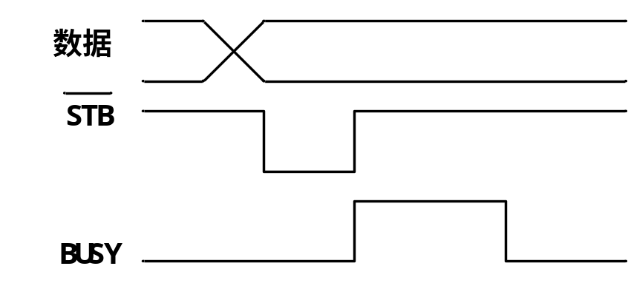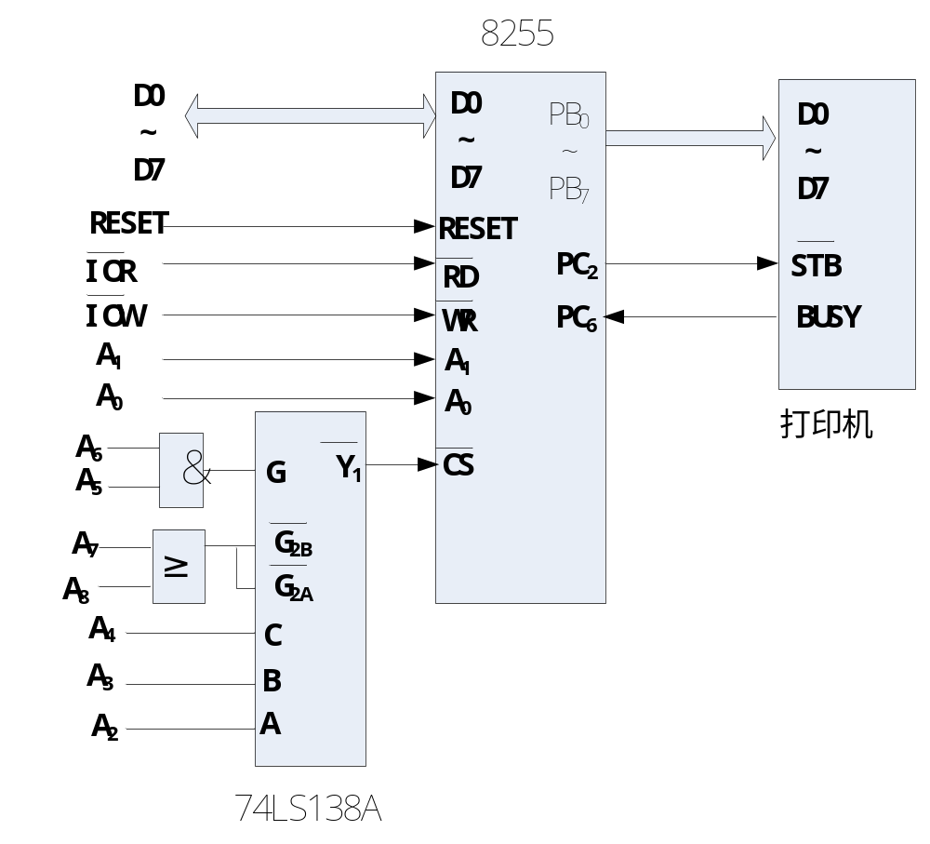
8255 的工作方式选择控制字
方式控制字的特征位
D₀
D₇
D₆
D₅
D₄
D₃
D₂
D₁
1
A组工作方式
0 0——方式0
0 1——方式1
1 ——方式2
B组
工作方式
0——方式0
1——方式1
A口
输入/输出
1——输入
0——输出
PC_{7}PC₄
输入/输出
1——输入
0——输出
B口
输入/输出
1——输入
0——输出
PC_{3}PC₀
输入/输出
1——输入
0——输出

MOV DX， _____ ；8255A命令口地址
MOV AL， _____ ；工作方式字
OUT DX， AL
MOV AL，_________ ；置=1
OUT ________，AL ；送入控制口
MOV SI，_________ ；打印字符的内存首地址
MOV CX, _________ ；打印字符个数
PULL： IN AL，_________ ；查询BUSY=0？
AND AL，_________
JNZ PULL ；忙（BUSY=1），继续查询
MOV AL，_________ ；从内存取数
MOV DX，_________ ；B口地址
MOV AL，_________ ；从B口输出一个数据
MOV DX，_________ ；8255A命令口地址
MOV AL，_________ ；置=0
OUT DX，AL
NOP ；延时
NOP
MOV AL，_________ ；置=1
OUT DX，AL
INC SI ；修改指针
DEC _________ ；修改计数
JNZ PULL ；未完成，继续
HLT

教学团长签字：

